事项编码：200050100858026744801330101

机关事业养老保险在职人员基本信息变更服务指南

市人力社保局

机关事业养老保险在职人员基本信息变更服务指南
一、适用范围
主要内容：办理机关事业在职人员基本信息变更。
服务对象：法人
二、国家法律依据
人力资源社会保障部 关于印发《机关事业单位工作人员 基本养老保险经办规程》的通知 人力资源社会保障部 2014-10-01
第十四条
参保人员登记信息发生变化时,参保单位应当在30日内，向社保经办机构申请办理参保人员信息变更登记业务，填报《机关事业单位基本养老保险参保人员信息变更表》（附件5），并提供以下证件和资料：
（一） 参保人员有效身份证件或社会保障卡；
（二） 变更姓名、公民身份号码等关键基础信息的，需提供公安部门证明；变更出生日期、参加工作时间、视同缴费年限等特殊信息的，需提供本人档案及相关部门审批认定手续
（三） 省级社保经办机构规定的其他证件、资料
社保经办机构审核参保单位报送的参保人员信息变更申请资料，对符合条件的，进行参保人员信息变更；对资料不全或不符合规定的，应一次性告知参保单位需要补充和更正的资料或不予受理的理由。
三、省级法律依据
无
四、市级法律依据

五、县级规定

六、主管部门名称
市人力资源和社会保障局
七、实施或牵头(科)室名称
市社保中心
八、受理条件
统筹地行政区域内机关事业养老保险参保个人基本信息发生改变的。
九、申请材料目录

材料名称 | 材料形式 | 必要性及描述 | 备注
《社会保险参保信息变更登记表》 | 纸质或电子 | 必要(网上办理只需要填报电子表)

十、申请接收
办理地点: 杭州市行政服务中心(市民中心L楼)（杭州市上城区新业路311号市民中心L楼）窗口32--36;杭州市人力社保综合服务大厅（杭州市上城区小营街道中河中路248号）5-12号窗口;
十一、对外公布的办理程序描述
申请—受理—办结—送达
（一）申请人向参保地机关事业养老保险经办机构提交申请；
（二） 参保地机关事业养老保险经办机构收到申请后即时受理，完成信息变更登记。

十二、办结时限
法定期限：即办
承诺期限：即办
十三、收费依据及标准
收费项目名称 | 收费标准 | 减免说明

十四、审批结果名称
无
十五、结果送达
送达方式：当场送达,电子文件网上送达
十六、咨询途径
咨询电话：全国统一咨询投诉热线0571-12345
十七、监督投诉渠道
监督投诉电话：全国统一咨询投诉热线0571-12345或12345投诉热线
网上投诉：http://zxts.zjzwfw.gov.cn
十八、受理地点和时间
受理地点：杭州市行政服务中心(市民中心L楼)（杭州市上城区新业路311号市民中心L楼）窗口32--36
受理接待时间：工作日，夏季：上午9:00-12:00 下午14:00-17:00；冬季：上午9:00-12:00 下午冬令时13:30-17:00。（双休日安排值班）
受理地点：杭州市人力社保综合服务大厅（杭州市上城区小营街道中河中路248号）5-12号窗口
受理接待时间：工作日，上午8:30-11:50 下午13:30-17:00

十九、办理进程和结果公开查询
咨询电话：全国统一咨询投诉热线0571-12345
网上查询：bsjd.zjzwfw.gov.cn
二十、办事者到办事现场次数
0次
次数说明：无

附录1 机关事业养老保险在职人员基本信息变更流程图
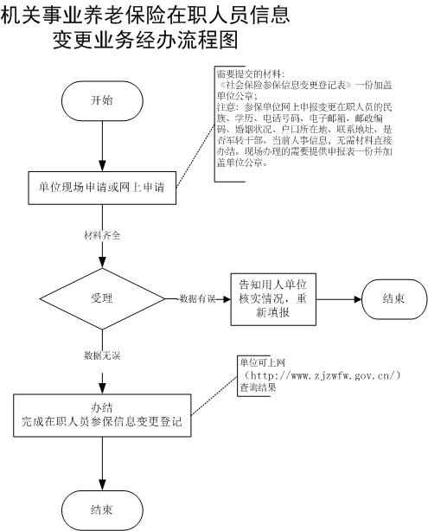

附录2 相关申请材料示范文本
材料空白表、示例表，请在“申请材料”中单独下载打印

附录3 常见问题解答

